«Познавательно - игровое занятие с использованием ИКТ по теме: «Зоопарк»
Предмет (предметная область): интеграция образовательных областей: социально-коммуникативное развитие, познавательное развитие, художественно-эстетическое развитие, речевое развитие.
Цель: Формирование опыта практической, познавательной, творческой деятельности воспитанников через использование ИКТ технологий в познавательно-игровой деятельности по теме: «Зоопарк».
Задачи:
Образовательные:
- расширить кругозор детей об обитателях зоопарка и правилах поведения в зоопарке;
- способствовать практическому овладению воспитанниками нормами речи: познакомить с происхождением слов: «Зоопарк», «Хищник», «Травоядные», с образованием новых слов при помощи уменьшительно-ласкательных суффиксов: –очк, -онок, -ёнок, активизировать в речи слова, обозначающие диких животных – обитателей зоопарка;
Воспитательные:
- воспитывать интерес к миру животных, доброжелательное отношение к обитателям зоопарка;
- формировать осторожное и осмотрительное отношение к потенциально опасным для человека ситуациям в зоопарке;
Развивающие:
- развивать познавательные процессы: предпосылки словесно-логического мышления, наглядно-образное мышление, воображение; зрительно-моторную координацию, память, внимание и все компоненты устной речи;
- развивать художественное восприятие и эстетический вкус при ознакомлении с художественным произведением;
- развивать детское творчество;
- способствовать развитию социализации, повысить уровень эмоциональной и мотивационной готовности к сотрудничеству при выполнении коллективных и групповых заданий;
- содействовать сохранению и укреплению физического и психического здоровья детей в ходе использования электронных образовательных ресурсов;
6. Аннотация:
Познавательно – игровое занятие с использованием ИКТ по теме: «Зоопарк» строится на основе знаний, полученных на занятиях и из личного опыта. Содержание разработано в соответствии с Федеральными государственными требованиями к структуре основной общеобразовательной программы дошкольного образования нашего учреждения.
Используя компьютерную презентацию во время всего занятия, воспитанники самостоятельно определяют тему занятия, выполняют задания, отвечают на вопросы.
В ходе образовательной деятельности используются электронные образовательные ресурсы при выполнении следующих заданий:
- просмотр мультфильма «Где обедал воробей»;
- дидактическая игра «Найди детёныша» (групповая работа детей в парах)
- дидактическая игра «Отгадай маму и ее детеныша» (задание выполняется при взаимодействии с интерактивной доской);
- отгадывание загадок, зрительная гимнастика «По дороге с облаками» (используется компьютерная презентация с применением различных эффектов анимации).
Выполнив всю работу, воспитанники выражают в рисунке, как должны люди относиться к животным, какие животные им больше нравятся. По итогам полученных знаний дети вместе с воспитателем оформляют стенд «В зоопарке у зверей».

Материал и оборудование
ноутбуки
- экран;
- проектор;
- лист бумаги формата А4;
- гуашь;
- кисти;
- цветные карандаши;
- фломастеры;
- пластилин;
- восковые мелки на каждого ребенка;
- компьютерная презентация.

Ход занятия:

Организация познавательно-игровой деятельности
Дети стоят в группе по кругу.
Воспитатель: | - Ребята, посмотрите, сколько нас. Давайте поздороваемся и настроимся на совместную игру.  Доброе утро (руки в стороны).  Улыбнись скорее (поворот туловища влево - вправо, руки на поясе)  И тогда весь день будет веселее.  Я поглажу лобик, носик и щечки (поглаживают)  Будем мы красивыми, как в саду цветочки (поворот головы влево - вправо).  Разотрем ладошки сильнее – сильнее (трут),  А потом похлопаем дружнее – дружнее (хлопают).  Ушки мы теперь потрем и здоровье сбережем (трут ушки).  Улыбнулись снова  Будьте все здоровы. (Руки в стороны).
Введение в тему занятия

Воспитатель: | - Угадайте загадку, и вы узнаете, кто к нам сегодня прилетел на занятие.  Эту птицу каждый знает,  В теплый край не улетает.  Эта птица - круглый год.  Во дворе у нас живет.  И чирикает она.  Громко с самого утра:  Просыпайтесь поскорей.  Всех торопит. (Воробей). (см. Компьютерную презентацию, слайд №1)
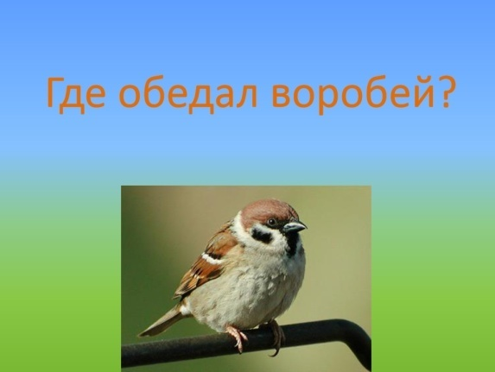

Просмотр сказки «Где обедал воробей» С.Я. Маршак.

Воспитатель: | - Садитесь на свои места. (Дети располагаются на стульчики в центре группы).  - Я предлагаю вам посмотреть сказку С.Я. Маршака «Где обедал воробей?» и догадаться, куда мы сегодня с вами «отправимся».  - Где обедал воробей? (В зоопарке у зверей). (См. Слайд №3).
Основная часть

Воспитатель: | - Кто скажет, куда мы совершим необычную экскурсию? (В зоопарк).  - А кто знает, что обозначает слово «Зоопарк»? (Зоологический парк).  - Зоология – наука о животных.  - Какие виды животных вы знаете? (Хищники и травоядные).  - Кто такие хищники, и чем они отличаются от травоядных? (травоядные питаются травой; хищники охотятся на слабых животных и их едят).  Для справки: Хищники или плотоядные - это животные, которые питаются другими животными, то есть их мясом. Именно этим они и отличаются от травоядных, которые питаются в основном растительной пищей.  - Вспомните, у кого и что поел воробей? (У льва – наливное яблочко, у моржа – попил водички, у слона – морковку, у журавля – пшено, у носорога – отрубей, у кенгуру –побывал на пиру, у медведя – на праздничном обеде).  - Вы бывали с родителями в настоящем зоопарке? (Да).  - Какие животные там еще обитают? (Волк, белый медведь, зебра, пингвин, обезьяны, змеи, и т.д.)  - Кто знает, как нужно себя вести в зоопарке? (Нельзя кормить животных, нельзя убегать от родителей, нельзя дразнить животных, нельзя близко подходить к вольеру, и т.д.).
Дидактическая игра «Найди детеныша»

(игра проводится с использованием ноутбуков в парах и индивидуально)

Воспитатель: | - В зоопарке живут не только взрослые особи, но и их детёныши. Поиграем в игру «Найди детеныша». Вам нужно помочь маме найти ее детеныша, соединив изображения мамы и детёныша линией. (см. компьютерную презентацию, слайд №4).
После щелчка заиграет музыка, на экране у детей появится картинка с изображением взрослых животных. Дети находят нужное им изображение из числа «детенышей», расположенных в правой стороне экрана, и «ставят» их напротив мамы.

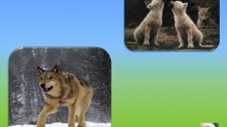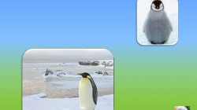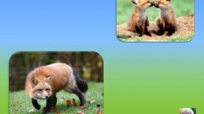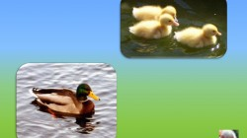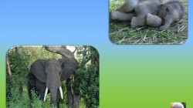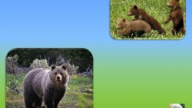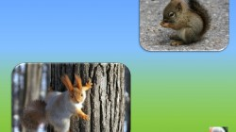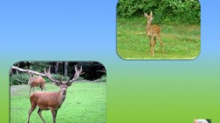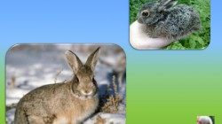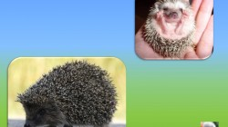

Воспитатель: | - Что нужно сделать, чтобы появилась нужная вам картинка в нужном месте? (Для того чтобы появилась картинка с детенышем, сначала нужно нажать на черепашку в яйце в верхнем ряду, затем щелкнуть мышкой в том месте, где нужно поставить картинку, после нажать на картинку с детенышем.)
По окончанию работы дети с первого ряда проверяют работу детей со второго ряда и наоборот

Физкультминутка
(содержание связано с выше указанной темой)

Воспитатель: | - Предлагаю сейчас немного отдохнуть и выполнить движения в соответствии с текстом:  По дорожке, по дорожке,  Скачем мы на правой ножке  И по этой же дорожке  Скачем мы на левой ножке.  По тропинке побежим,  Доо угадала, уходят в свой домик. (Дети имитируют повадки животных, садятся на сво лужайки добежим.  На лужайке, на лужайке  Мы попрыгаем, как зайки.  Стоп, немного отдохнем  И домой пешком пойдем.  - По команде: «1,2,3» - превратитесь в любого другого дикого животного, я попробую угадать, в кого вы превратились. Ког и места).
Дидактическая игра «Отгадай маму и ее детеныша»

Воспитатель: | - Сейчас мы поиграем в игру «Отгадай маму и ее детеныша».  На слайде №4 изображены части тела разных животных.  - Вам необходимо выбрать одну из картинок, определить, какому зверю принадлежит эта часть тела, и назвать животное.
Дети чётко проговаривают название детёныша, акцентируя внимания на словообразовательных уменьшительно-ласкательных суффиксах.

Слайд 4:

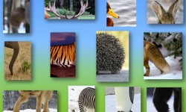

Технология работы с компьютерной презентацией для дальнейшего выполнения задания:
На сладе №5 – 16 изображены: белка – бельчонок, лось - лосенок, утка - утенок, заяц - зайчонок, слон - слоненок, тигр - тигренок, еж - ежонок, лиса - лисенок, волк - волчонок, зебра - жеребенок, пингвин - пингвиненок, медведь – медвежонок.

Технология работы: | - Посмотрите что это? (Вольер)  - Зачем нужен вольер? (Вольер нужен для того, что бы там жили дикие животные).
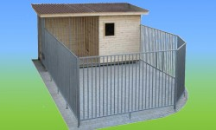

Дидактическая игра «Кто живет в этом вольере?»

Каждая загадка сопровождается слайдом

Воспитатель: | - Я буду загадывать загадки, а вы угадайте, кто живет в этом вольере?  1. Он в берлоге спит зимой под большущею сосной,  А когда придет весна, просыпается от сна. (Медведь).  2. Косоглазый, маленький, в белой шубке, в валенках. (Заяц).  3. Кто зимой холодной ходит злой, голодный? (Волк).  4. Что за кони - на всех тельняшки? (Зебра).  5. По реке плывет бревно. Ох и злющее оно!  Тем, кто в речку угодил, нос откусит…..? (Крокодил).  6. Он ходит, голову задрав, ни потому, что важный граф,  Не потому что гордый нрав, а потому что он …. (Жираф).  7. Когда он в клетке, то приятен, на шкуре много черных пятен.  Он хищный зверь, хотя немножко, как лев и тигр, похож на кошку.  (Ягуар).
Слайды:
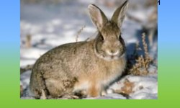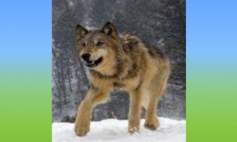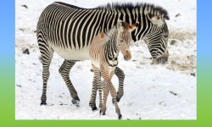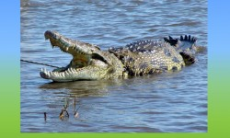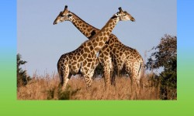

Упражнение для глаз. «По дороге с облаками»
Под музыкальное сопровождение дети выполняют движения одними глазами за двигающимися картинками

Воспитатель: | - Вы замечательно поработали, но ваши глазки устали и нуждаются в отдыхе. Давайте, проведём зрительную гимнастику «По дороге с облаками»
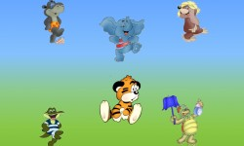

Задание «Дружные звери»
На экране появляются парные изображения животных: Волк – овца; медведь – корова; заяц – лиса; кошка - мышка; волк – собака.

Воспитатель: | - Могут ли эти звери дружить между собой? (Нет)  - А где все эти звери могут дружить друг с другом? (В сказке)
Сопровождение слайдом.

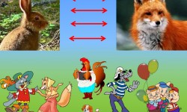

Воспитатель: | - Мы с вами люди и тоже очень разные. Но этим и отличаемся от зверей, что друг друга уважаем, умеем дружить в реальной жизни.
Итог (рефлексия)

Воспитатель: | - Что интересного вы узнали сегодня?  - Где мы побывали с вами?  - В какую игру вам понравилось играть больше всего?  - Выразите в рисунке ваши впечатления от «экскурсии» в зоопарк: как должны люди относиться к животным, какие животные вам больше всего понравились, как нельзя себя вести в зоопарке и др….

